募资新规、松绑私募、优先股落地——新三板上周利好频出
附九泰基金新三板周报（8.8—8.12）

新三板一周要闻
➤ 三板指数小幅下跌
上周三板成指总体下跌1.16%，收于1148.42；三板做市指数环比下跌0.37%，收于1091.06点。新三板成交量和成交额分别较前一周有所上升，成交量为5.92亿股，环比上升28.36%；成交额为33.17亿元，环比上升6.26%。估值上，新三板的PE和PB分别为33.52和3.50。上周新三板做市企业中，上涨427家，持平651家，下跌533家，上涨家数较前一周360家有所增加。
➤ 拟募资金额持续下降
上周共有38家企业发布了定向增发预案，预计募资28.78亿元，较前一周减少7.27%；实施完成58家企业的定向增发，募资总额27.43亿元，较前一周减少37.36%。
➤ 新挂牌企业家数呈加速态势
上周共有396家公司公告在新三板挂牌转让。截至8月12日，新三年板挂牌企业高达8542家，采取做市转让方式的企业共1614家，新增4家做市企业。
➤ 新三板挂牌公司募资出新规，进一步严格规范募资用途
8月8日，全国中小企业股份转让系统发布《挂牌公司股票发行常见问题解答(三)》。新规涉及募集资金管理、认购协议中特殊条款、特殊类型挂牌公司融资等三方面内容。资金管理方面，要求新三板挂牌公司募集资金应当用于公司主营业务及相关业务领域。除金融类企业外，募集资金不得用于股票及其他衍生品种、可转换公司债券等交易，要求设立募集资金存放专户，挂牌企业与主办券商、存放募集资金的商业银行须签订三方监管协议。
九泰点评：新规的推出一方面沿袭了股转这一年多以来从严监管的思路，对企业规范融资、合理用资有很好的指导意义，也为整个市场更加合规有序奠定了很好的基础，同时切实保护了中小投资者在市场中的平等地位。另一方面，对券商的督导工作、企业的规范自查都提出了更高的信批和规范要求，实际上大幅提升了二者的工作量，另外，对PE机构的对赌也有严格限制，会打消很多传统PE参与新三板的积极性，甚至会限制某些存在对赌的企业挂牌新三板。从长期来看，是对新三板的极大利好。
➤ 新三板松绑私募：参与股票发行及重组无须事前备案
日前全国中小企业股份转让系统通知券商，新三板挂牌企业股票发行以及重组审核中，私募基金备案将不再作为前提条件，只需承诺备案即可。此次放松私募备案条件，一定程度说明了基金业协会的监管有了阶段性的成效。
九泰点评：目前全国中小企业股份转让系统通知券商，新三板挂牌企业股票发行以及重组审核中，私募基金备案将不再作为前提条件，只需承诺备案即可。此次 放松私募备案条件，显示了股转系统对之前对私募机构一系列严格监管的结果是充分肯定的，并且认可当前私募机构参与新三板发行的私募机构已具相当规范性，因此才从流程上给予一定的宽松对待。
➤ 新三板优先股红利终落地
全国股转系统发布《全国股转系统为非公开发行优先股提供转让服务》。8月8日晚间，全国股转公司发布公告称，为了更好地开展优先股试点工作，满足优先股投资者对优先股的转让需求，全国股转系统从2016年8月8日起，为非公开发行优先股提供转让服务。
九泰点评：优先股给挂牌企业提供了一种额外的融资手段，相对传统股权融资和银行信贷，具有成本低廉、操作方便、不稀释控股权表决权等优点，对于经营业绩优良、质地优秀的企业具有一定吸引力。优先股的率先落地也为市场注入了一定的信心，为股转系统其他的创新配套政策开展和实施奠定了基础。
新三板市场数据深度分析
市场规模数据
截至2016年8月12日，新三板挂牌企业总数达到8542家，其中协议转让6928家，做市转让1614家。上周新增挂牌企业396家，创下有史以来周挂牌企业数量的最高纪录。按照证监会一级行业分布来看，整个新三板市场中，制造业与信息传输、软件和信息技术服务业企业占比达70%以上，为新三板的绝对主力。
上周新增挂牌公司概况
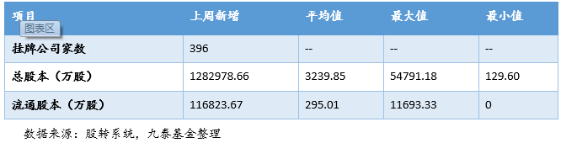
上周市场规模统计
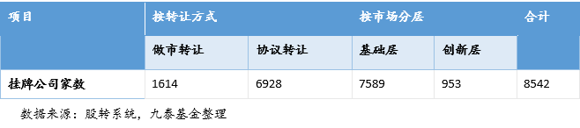
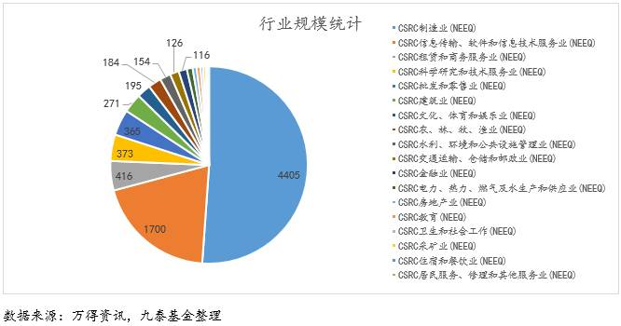
市场交易数据
8月8日至8月12日间，市场总成交59254.36万股，较上上周增加28.36%；成交金额331742.82万元，较上上周增加6.26%，交易活跃度略有改善；成交均价5.60元，较上上周降低17.22%。
上周市场概览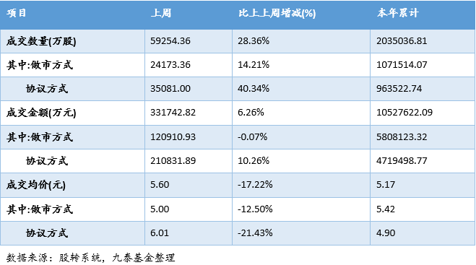

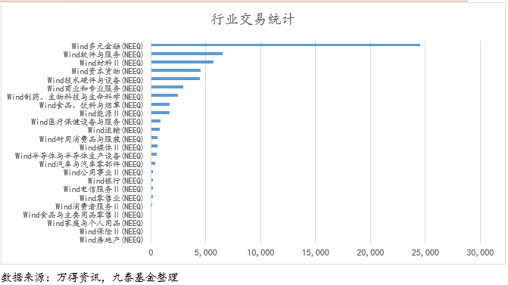
按照万得二级行业分类，上周成交数量排名前三的行业板块为多元金融、软件与服务和材料行业。个股成交上，成交金额最多的分别为东海证券、永安期货和君实生物；成交数量最多的为东海证券、永安期货和联讯证券。上周换手率最高的前三名企业分别为麦凯智造、大德捷盈和中旭石化。
上周挂牌公司股票成交额前10名
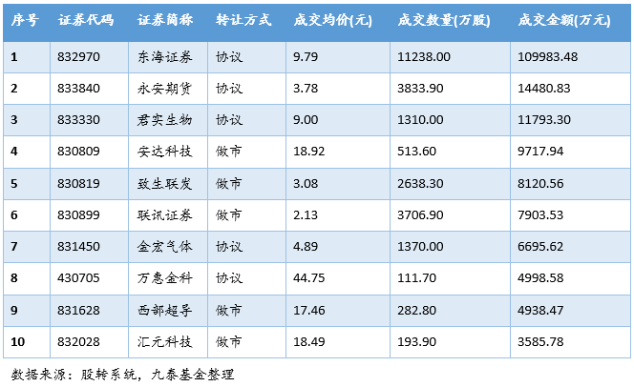
上周挂牌公司股票成交数量前10名
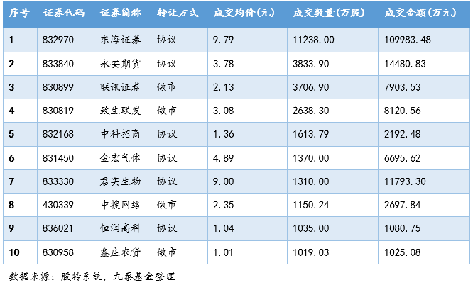
上周新三板换手率前十名
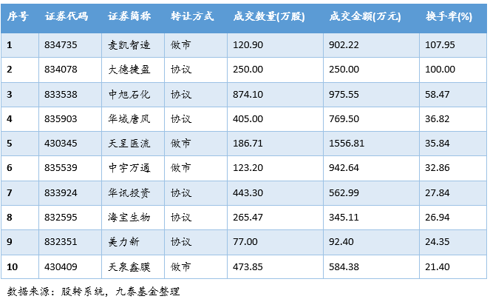

三板指数分析
上周三板成指小幅下跌1.16%，收于1,148.42点；做市指数继续维持其下跌态势，周跌幅0.37%，收于1,091.06点，不断刷新2015年股灾至今的新低。
上周新三板指数概况
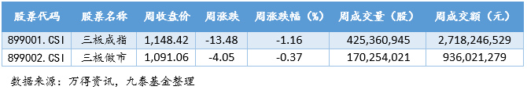
2016年6月份以来三板做市指数走势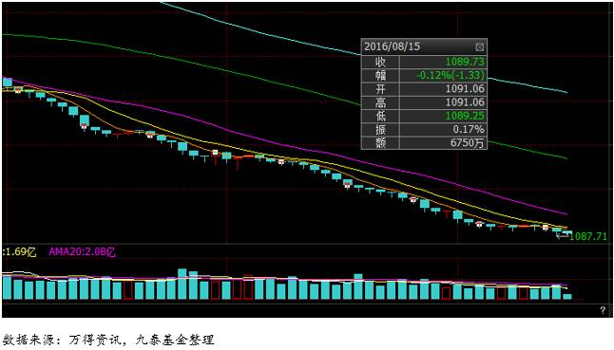
市场融资数据
上周共有38家企业发布了定向增发预案，预计募资28.78亿元，较上上周减少7.27%；实施完成58家企业的定向增发，募资总额27.43亿元，较上上周减少37.36%。
上周定增预案统计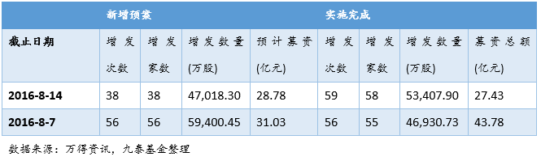
三板估值分析
根据万得数据，8月12日，新三板市场市盈率(整体法、剔除负值) 26.48倍，市净率(整体法) 5.56倍，市销率(整体法) 2.79倍，与前一周估值情况差异不大。